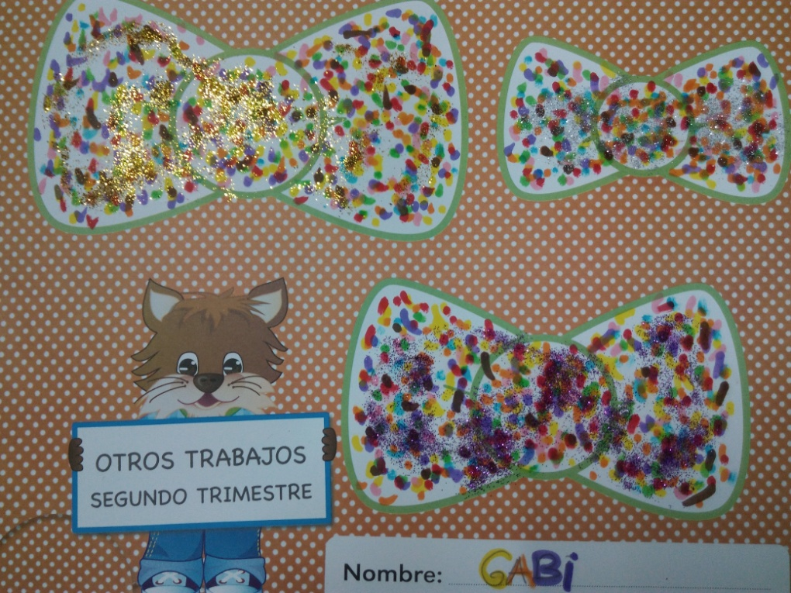
En esta ocasión hemos aprovechado la llegada del carnaval para elaborar la portada de las fichas complementarias del segundo trimestre. Para ello hemos punteado con rotuladores de distintos colores las pajaritas del disfraz de payaso. Y luego lo hemos decorado con purpurina.

